Especificación de requisitos de software

Proyecto: Bestnid
Revisión 1.0

 Abril de 2015

Ficha del documento

Fecha | Revisión | Autor | Verificado
22/04/15 | 1.0 | García Juan Rubén,  Irigoitia Matías Exequiel,  Orellano Diego Hernán.

Documento validado por las partes en fecha: 01/04/15

Por el cliente | Por la empresa suministradora
Sr. Maximiliano Swaels | Empresa GIO#.net

Contenido
Ficha del documento 2
Contenido 3
1 Introducción 5
1.1 Propósito 5
1.2 Alcance 5
1.3 Definiciones, acrónimos y abreviaturas 5
1.4 Referencias 6
1.5 Resumen 7
2 Descripción general 7
2.1 Perspectiva del producto 7
2.2 Funcionalidad del producto 7
2.3 Características de los usuarios 8
2.4 Restricciones 8
2.5 Suposiciones y dependencias 8
2.6 Evolución previsible del sistema 9
3 Requisitos específicos 9
3.1 Requisitos comunes de los interfaces 9
3.1.1 Interfaces de usuario 9
3.1.2 Interfaces de hardware 11
3.1.3 Interfaces de software 11
3.1.4 Interfaces de comunicación 12
3.2 Requisitos funcionales 12
3.3 Requisitos no funcionales 14
3.3.1 Requisitos de rendimiento 14
3.3.2 Seguridad 14
3.3.3 Fiabilidad 15
3.3.4 Disponibilidad 15
3.3.5 Mantenibilidad 15
3.3.6 Portabilidad 15
3.4 Otros requisitos 15
4 Apéndices 15

Introducción

Propósito

La presente Especificación de requerimientos de software (SRS) del sistema tiene como objetivo principal ayudar a los desarrolladores del software a analizar y entender todos los requisitos que nuestro cliente desea, y así lograr tener un documento útil y necesario cuya información en el futuro servirá para el correcto desarrollo del software; entre otras cosas, para la implementación de una aplicación Web llamada Bestnid que es considerado un remate un tanto particular, en donde el bien subastado no se adjudica al postor que más dinero haya ofrecido por él, sino que cada postor comunica por qué necesita dicho producto, y el subastador elegirá un ganador.

Alcance

El nombre del sistema a desarrollar es “Bestnid”, cuyo propósito general es permitir que diferentes personas puedan registrarse al sistema de forma sencilla y rápida, y con suma seguridad. Y así permitir que estas puedan acceder a los servicios que Bestnid les ofrece, ya sea subastando (subastador) de forma sencilla e intuitiva diferentes productos o pujando (postor) indicando porque necesita dicho producto. Finalizando así la subasta con la elección de un postor elegido por el subastador.
Este documento esta dirigido a los desarrolladores del sistema, al cliente, y a todas las personas involucradas en el proyecto de Bestnid,

Definiciones, acrónimos y abreviaturas

Usuario: Persona que usara las funcionalidades del Sistema.

UR (Usuario Registrado): persona que ya se registró en el Sistema.

Visitante: persona que visita el Sistema sin registro alguno.
SRS: Especificación de requerimientos de software.

Backup: Las copias de seguridad en un sistema informático tienen por objetivo el mantener cierta capacidad de recuperación de la información ante posibles pérdidas.
Interfaz: Medio que permite la comunicación entre el usuario y el sistema.

Servidor: Computadora conectada a una red que pone sus recursos a disposición del resto de los integrantes de la red. Suele utilizarse para mantener datos centralizados o para gestionar recursos compartidos.

Sistema Operativo: Software básico que controla una computadora.

Lenguaje de programación: es un lenguaje formal diseñado para expresar procesos que pueden ser llevados a cabo por máquinas como las computadoras. El lenguaje que usaremos nosotros será c#.

RF: Requisito Funcional.

RNF: Requisito no Funcional.

NA: no aplicable.

Referencias
Referencia | Titulo | Fecha | Autor
IEEE  ( Institute of Electric and Electronic Engineers, en E.U.A) | Standard IEEE 830 | 1998 | Software Engineering Standards Committee, del IEEE Computer Society.
Entrevista Abril v1.0 | Entrevista | 2015 | GIO#.NET
LEY N° 25.326 | Ley de protección de datos personales | 2000 | El Senado y Cámara de Diputados de la Nación Argentina

Resumen

Este documento consta de cuatro secciones:

En la primera sección se realiza una introducción al mismo, describiendo su propósito, el alcance del sistema a desarrollar y detallando los documentos relacionados en el SRS. Proporcionando así una visión general de la especificación de recursos del sistema.

En la segunda sección del documento se realiza una descripción general del sistema, describiendo las funcionalidades principales que el producto debe realiza (sin entrar en información de detalle), las restricciones, los supuestos y dependencias que afectan al desarrollo, las características de los usuarios y por ultimo la evolución previsible del sistema.

La tercera sección es la más importante del documento ya que contiene una descripción detallada de todas las entradas y salidas del sistema, así como también todos los RF y RNF (de rendimiento, seguridad, mantenibilidad, etc.), entre otros.

Finalmente, en la cuarta sección de este documento se encuentra el apéndice que contiene todo tipo de información adicional relevante para el SRS pero que no forma parte de la estructura misma

Descripción general

Perspectiva del producto

El sistema Bestnid será un producto diseñado para trabajar en entornos WEB, lo que permitirá su utilización de forma descentralizada, además trabajará de manera independiente por lo tanto no interactuará con otros sistemas.

Funcionalidad del producto

Registrarse en el sistema.

Iniciar/Cerrar sesión.
Ver notificaciones.
Baja del Sistema.
Ver mis datos personales.
Modificar mis datos personales.

Consultar al subastador.
Ofertar en subasta.
Modificar el monto de una oferta.
Cancelar una oferta.
Ver mis ofertas realizadas.

Responder una consulta
Comenzar una subasta.
Cancelar una Subasta.
Ver mis ofertas recibidas.
Elegir postor ganador.

Agregar una categoría.
Modificar el nombre de una categoría.
Reportar usuarios registrados entre fechas.
Reportar subastas entre fechas.

Características de los usuarios
Tipo de usuario | Administrador.
Formación | Nociones básicas de informatica
Actividades | Agregar una categoría.  Modificar el nombre de una categoría.  Reportar usuarios registrados entre fechas.  Reportar subastas entre fechas.

Tipo de usuario | Usuario Registrado
Formación | Nociones básicas de informatica
Actividades | Iniciar/Cerrar sesión.  Ver notificaciones.  Baja del Sistema.  Ver mis datos personales.  Modificar mis datos personales.  Consultar al subastador.  Ofertar en subasta.  Modificar el monto de una oferta.  Cancelar una oferta.  Ver mis ofertas realizadas.  Responder una consulta  Comenzar una subasta.  Cancelar una Subasta.  Ver mis ofertas recibidas.  Elegir postor ganador.

Tipo de usuario | Usuario no registrado
Formación | Nociones básicas de informatica
Actividades | Registrarse en el Sistema

Restricciones

Sistema operativo: Windows.
Plataforma .Net 4.0 o mayor.
Lenguaje de programación C#.
Interfaz para ser usada con internet.
El servidor debe ser capaz de atender consultas concurrentes.
Ley de protección de datos personales (LEY N° 25.326)

Suposiciones y dependencias

El servicio deberá estar online las 22hs al día, y las 2 horas restantes serán destinadas a mantenimiento y resguardo/respaldo de la información.
Los equipos en los que se vaya a ejecutar el sistema deben cumplir los requisitos antes indicados para garantizar una ejecución correcta de la misma.

Evolución previsible del sistema

El sistema podría en un futuro brindar funciones estadísticas personalizadas para cada usuario y ofrecerle (basado en su historial de pujas) a que oferte sobre algún producto que se esté subastando actualmente, Bestnid se lo notificaría de algún modo. Otra alternativa sería que un postor se pueda “suscribir” a algún tipo de categoría, y entonces cuando algún producto de esa categoría se subaste, el usuario podría recibir alguna notificación.
Viendo una evolución por parte del administrador, podría ser que el mismo requiera distintos tipos de listados para poder imprimir y hacer comparaciones, de meses/años anteriores dependiendo de cada categoría o tipo de producto, o el subastador con más productos subastados, o armar un perfil dedicado a cada postor dependiendo de los artículos por los que el mismo ofertó y así saber lo que a cada postor le interesa.

Requisitos específicos

Requisitos comunes de los interfaces

Interfaces de usuario

Las interfaces de usuario están relacionadas con las pantallas, ventanas (formularios) que debe manipular el usuario para realizar una operación determinada. Dicha manipulación el usuario la realizará por medio del teclado y el Mouse
• Botones
• Menús desplegables
• Mensajes informativos
• Mensajes de error
• Cuadros de diálogo
• Formularios para el ingreso, modificación, actualización y eliminación de datos.
• Ventanas de ayuda.
• Imágenes acerca de las subastas en curso.

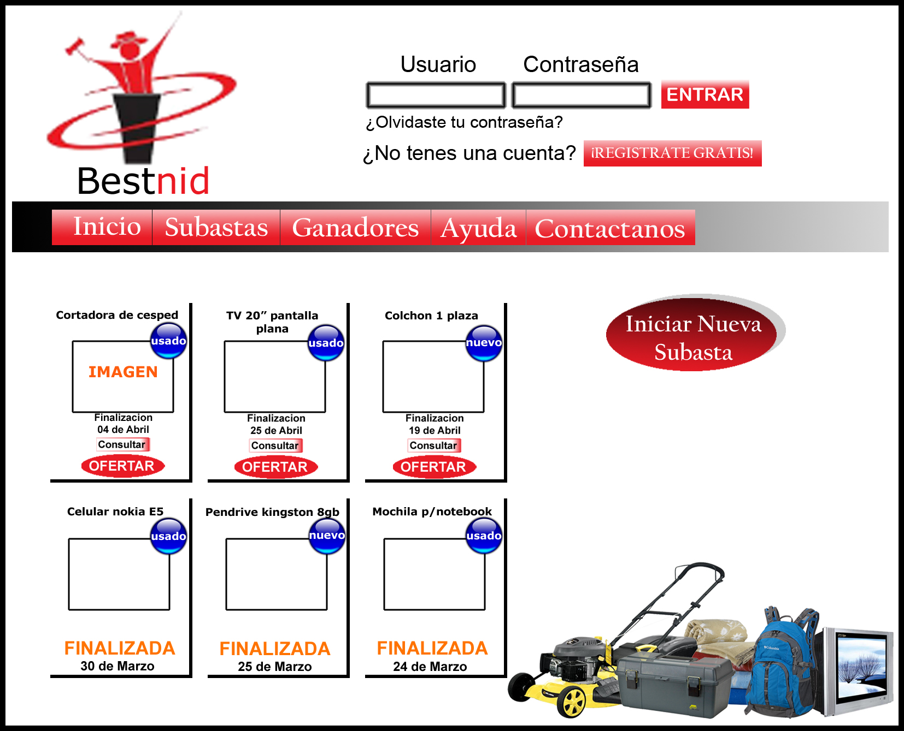
(Imagen de cómo se verá el programa para un visitante)

Cuando el visitante quiera iniciar una nueva subasta o quiera consultar u ofertar, inmediatamente Bestnid le pedirá que ingrese su usuario y contraseña o que se registre.

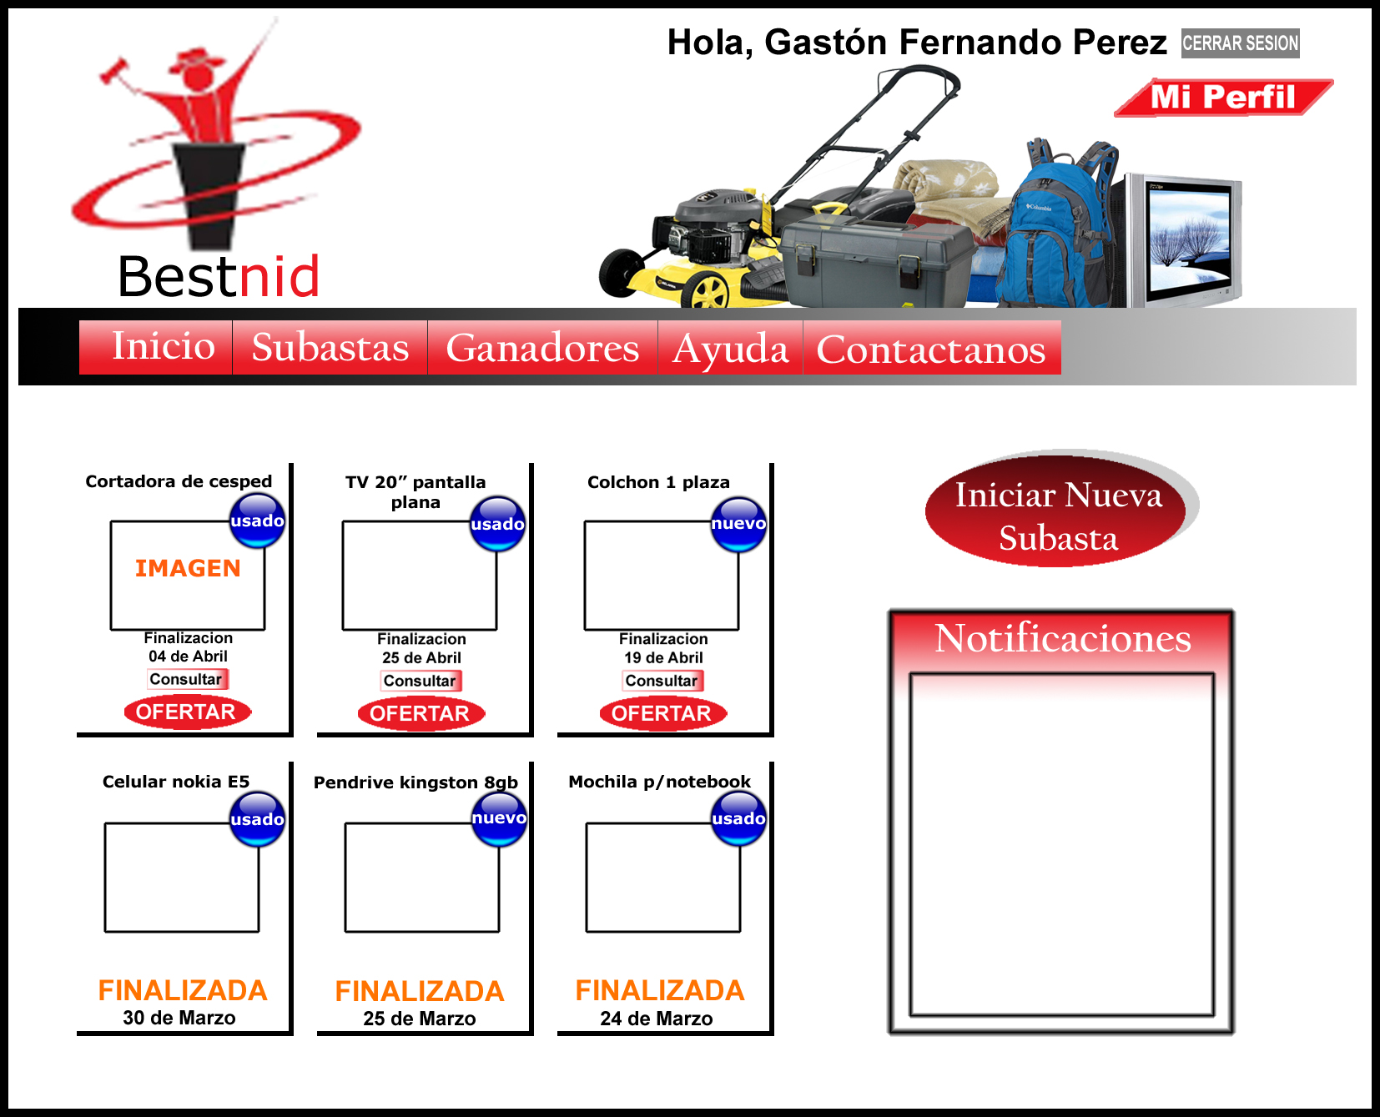
(Imagen de cómo se verá el programa para un UR)

Cuando el visitante se registre o ingrese su usuario y contraseña se le habilitara el botón “Mi Perfil” y un cuadro de notificaciones, y ya podrá tener acceso a los botones antes inhabilitados.

Interfaces de hardware

NA

Interfaces de software

NA

Interfaces de comunicación

Los servidores, clientes y aplicaciones se comunicarán entre sí, mediante protocolos estándares en internet, siempre que sea posible.

Requisitos funcionales

RF1- Un usuario visitante podrá registrarse: para poder acceder a cualquier función del sistema, el usuario debe apretar el botón de “¡Regístrese Gratis!” y llenar el formulario: datos personales y de su tarjeta de crédito.

RF2- Un UR puede iniciar sesión: el usuario debe llenar los campos de “usuario” y “contraseña” y luego presionar el botón de “Entrar”.

RF3- Un UR podrá cerrar sesión: para esto el usuario debió haber iniciado una sesión.

RF4- Un UR podrá ver sus notificaciones: para esto el UR debe presionar el botón “Notificaciones”.

RF5- el UR puede darse de baja de Bestnid: esto lo hace accediendo a “Mi Perfil”/ “Opciones” / “Darme de baja”, acepta y listo.

RF6- El UR tiene acceso a sus datos personales: el UR presiona el botón “Mi Perfil” y accede sus datos personales.

RF7- Los UR pueden modificar sus datos personales: esto se hace directamente accediendo a “Mi Perfil” y presionando el botón “Editar Perfil”, allí le aparecerá todos los campos, ya sean datos personales y de tarjeta de crédito, que quiera modificar.

RF8- Un postor (UR) puede realizar consultas al subastador sobre el producto: para esto el UR tiene que presionar el botón “Consultar” que se encuentra pegada a la imagen del producto, una vez presionado se le pedirá que ingrese su comentario y presionar “Enviar”.

RF9- Un postor (UR) puede pujar por una subasta activa: para esto el UR tiene que presionar el botón “Ofertar” que se encuentra debajo de la imagen del producto, una vez presionado se le pedirá que ingrese una oferta en pesos (min $1) y un comentario indicando su necesidad.

RF10- El postor Modifica su oferta en pesos: esto se hace accediendo directamente a “Mi Perfil”, entra a las subastas que está participando, elige la subasta en la que quieres modificar el precio de tu oferta, y la modificas directamente.

RF11- Un UR podrá cancelar una oferta: El UR podrá cancelar una oferta que haya realizado en una subasta, mediante una etiqueta: “cancelar oferta”; y la misma se cancelará.

RF12- Un UR podrá ver sus ofertas realizadas: Una vez ingresado a su cuenta (luego de iniciar sesión), el UR tendrá acceso a ver las ofertas que haya realizado.

RF13- Un UR podrá responder una consulta: Un UR podrá responder una consulta generada por un postor, luego de haber ingresado a sus notificaciones, y enviarla al postor.

RF14- Un subastador (UR) puede iniciar una nueva subasta: para esto el UR tiene que presionar el botón “Nueva Subasta”, una vez presionado se le pedirá que ingrese una foto del producto, un comentario detallando el mismo y el tiempo en que se desarrollara dicha subasta( de 15 a 30 días).

RF15- El subastador cancela la subasta: el UR accede a “Mi Perfil” se dirige a la parte de subastas que tiene activas y selecciona la que quiere cancelar.

RF16- Un UR podrá ver sus ofertas recibidas: Un UR podrá ver las ofertas recibidas sobre una subasta que haya publicado. Se enterará de esto a través de las notificaciones.

RF17- El subastador (UR) debe elegir a un postor: una vez finalizado el tiempo de la subasta se le notifica al subastador y este debe elegir al postor que a su gusto tiene la mejor necesidad. Una vez elegido se le notifica al postor que gano, a través de un mail y una notificación en el programa, y también simultáneamente se realizará el pago a través de la tarjeta de crédito del postor (70% subastador 30% cliente).

RF18- El Administrador podrá agregar una categoría: El administrador podrá agregar una categoría nueva una vez que haya presionado el botón de “Agregar categoría” .

RF19- El Administrador podrá modificar el nombre de una categoría: El administrador podrá modificar el nombre de una categoría en caso de que tenga algún error.

RF20- El Administrador reporta los usuarios registrados entre dos fechas: esto lo hace a través de una funcionalidad que el solo tiene acceso, solamente debe ingresa un rango de fechas y el sistema le mostrara la cantidad de usuarios nuevos que ingresaron al sistema entre esas dos fechas.

RF21- El Administrador reporta las subastas entre dos fechas: esto lo hace a través de una funcionalidad que el solo tiene acceso, solamente debe ingresa un rango de fechas y el sistema le mostrara las subastas concretadas entre esas dos fechas.

Requisitos no funcionales

3.3.1 Requisitos de rendimiento

Aproximadamente 100000 usuarios.
El servidor debe aceptar consultas concurrentes.
Las consultas no tardan más de 0.581 segundos.

Seguridad

Garantizar la seguridad, el desempeño y la confiabilidad del sistema a los diferentes usuarios, con respecto a la información y datos que se manejan tales sean documentos, archivos y contraseñas. Esto se hace a través:
Uso de contraseñas para cada usuario (Administrador, UR). Esto permitirá que tengan acceso al sistema solo las personas que tiene autorización.
Creación de roles y asignarlos a cada usuario dependiendo su funcionalidad.

Log de errores o registro de errores donde se encontrará en él información detallada de qué ha ido mal y cómo solucionar el problema.

Backups o copias de seguridad diariamente, (2 horas por día junto con el mantenimiento del sistema) para poder recuperar información en caso de que se haya perdido. Ya sea restaurar una pequeña cantidad de archivos que puedan haberse eliminado accidentalmente, corrompido o infectado por un virus, etc.
Los backups se guardan en otro servidor y diariamente se respaldan únicamente los datos que fueron modificados en las últimas 22 hs.

Fiabilidad

El sistema debe tener una interfaz de uso intuitivo y sencillo que dará confianza al cliente, controlando todo tipo de actividades (mediante mecanismos de seguridad internos del sistema por ejemplo el chequeo de tipos cuando un usuario llena el formulario de registro); y respondiendo a todo tipo de incidente alertando al usuario a través de mensajes en ventanas.

Disponibilidad

El Sistema se encuentra disponible el 90% del tiempo del día tomando en cuenta que el día tiene 24 horas; mientras que el 10% del tiempo es para tareas administrativas sobre el sistema.

Mantenibilidad
El sistema debe disponer de una documentación fácilmente actualizable que permita realizar operaciones de mantenimiento con el menor esfuerzo posible.
Cada dos meses se realizara un mantenimiento preventivo, los encargados de hacer esto son los desarrolladores del sistema.
Dentro de los primeros dos meses TODO tipo de soporte es gratuito ya sea presencial, a distancia o capacitando al administrador. Luego de este período, el soporte de todo tipo tiene un costo del 20% del precio total del proyecto con una indexación semestral.

Portabilidad

NA

Otros requisitos

NA

Apéndices
NA

